实验室安全准入系统操作说明
实验室安全准入系统仅限校内WIFI使用
- PC端
笔记本电脑需连接校园网，不用账号密码登录WIFI，即可打开实验室考试系统
笔记本电脑，连接手机热点上网，不能打开考试系统。
1.进入“石家庄铁道大学官网首页”https://www.stdu.edu.cn/
2.点击“组织机构-国有资产与实验室管理处”
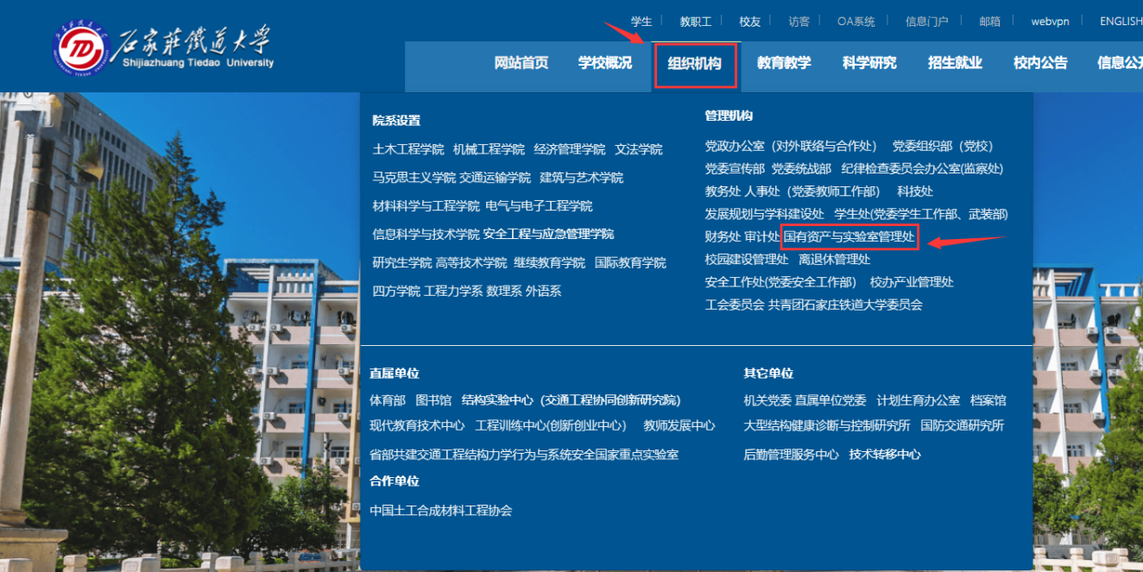
3.进入国资处主页，点击“实验室安全考试”
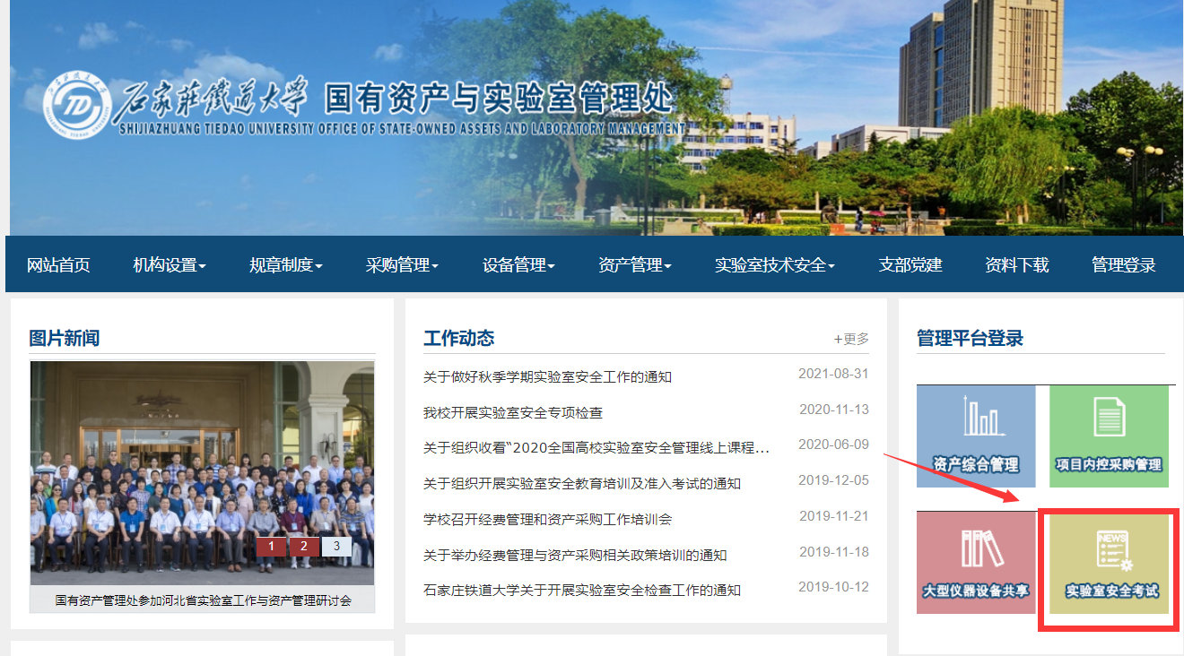
- 电脑进入实验室安全准入考试系统，点击右上角登录系统。
账号：学号/工号，初始密码：123456
首次登录后强制修改密码。
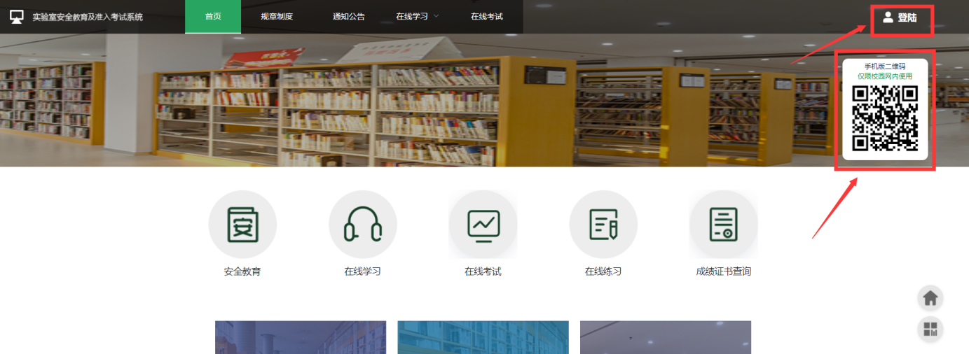
5.在考试系统主页，选择“安全教育”，“在线学习”模块，可进行在线学习。选择“在线练习”模块，可进行在线练习。
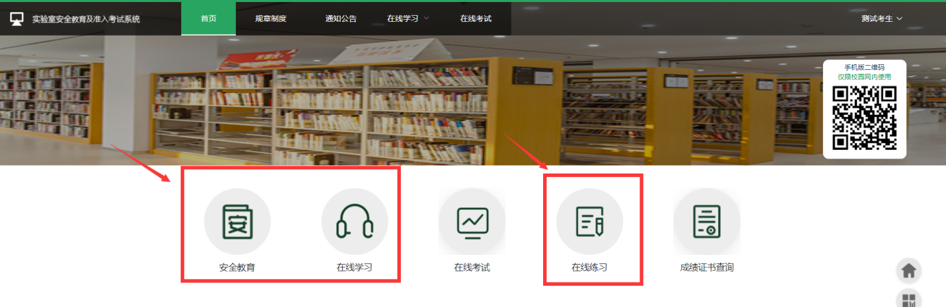
- 在考试系统主页，选择“在线考试”模块。可以直接进入考试页面。
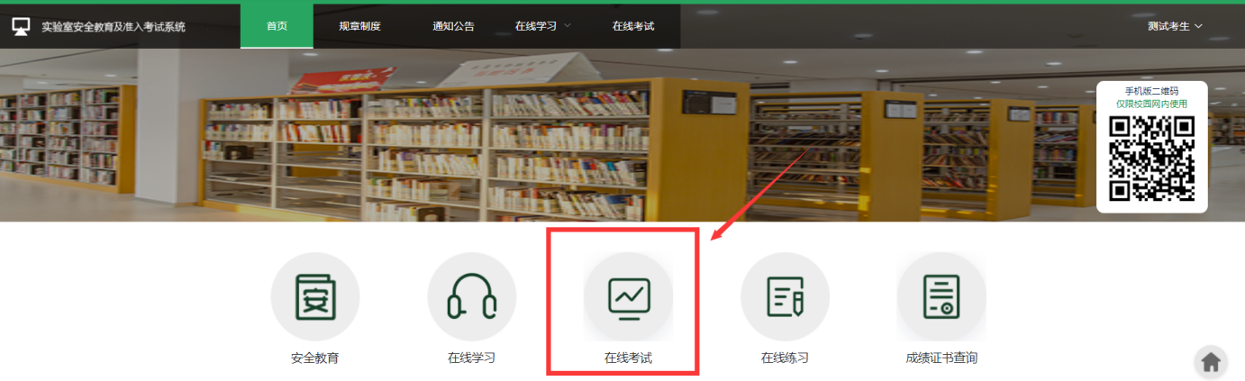

- 考试页面中，“2021年模拟考试”为模拟考试，模拟考试成绩不计入最终成绩。
“2021年实验室安全准入考试”为正式考试，考生在规定的考试时间内参加测试，每名考生最多测试5次，取其中最高分数作为考生的最终成绩。答题时间为60分钟，题数：100道，满分：100分，合格分数：90分（含）
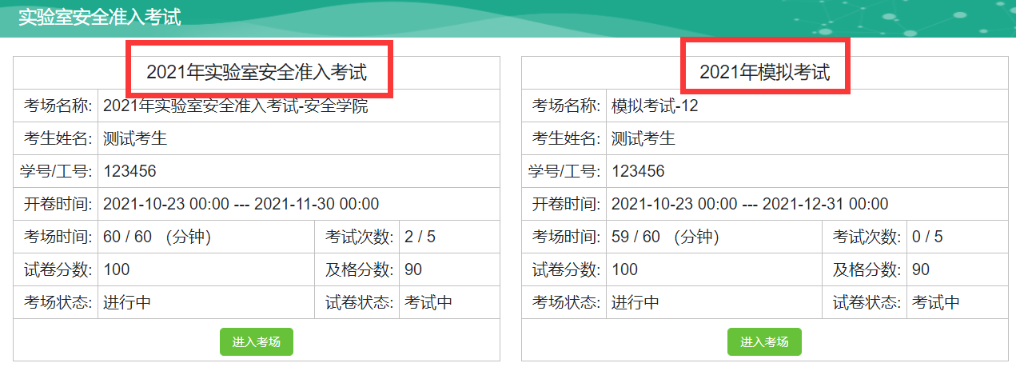
- 成绩合格后，可以在实验室准入考试系统主页-成绩证书查询模块，查询成绩。
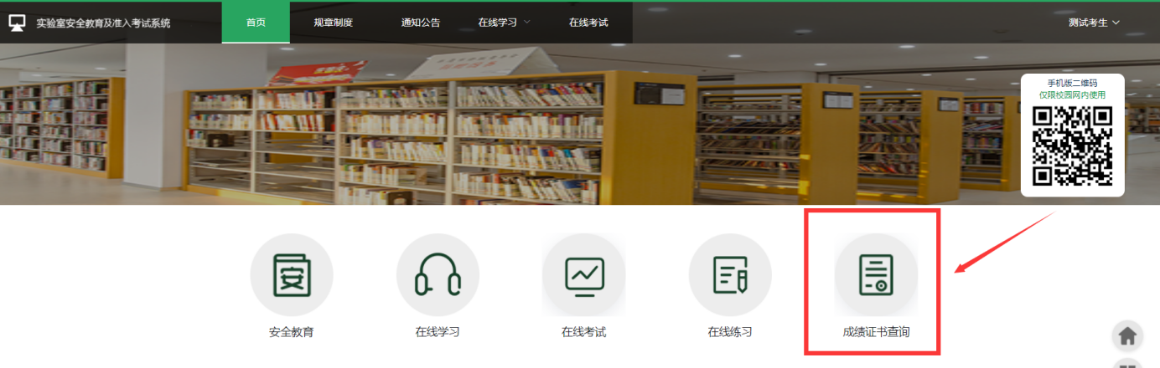
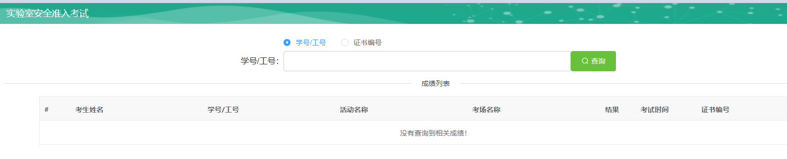

二、手机、平板端
为了方便操作，可以使用手机答题，步骤如下：
1.手机/平板端：移动设备浏览器访问链接http://192.168.246.81/ek/。扫描首页二维码后进入考试系统移动端；或扫描下侧的二维码，直接进入考试系统移动端
2.登录考试系统。账号：学号/工号，初始密码：123456
首次登录后强制修改密码。
登录成功后，点击“实验室安全考试”，进入考试系统。
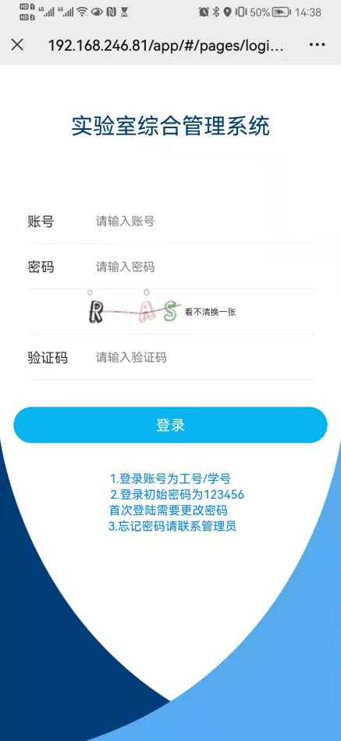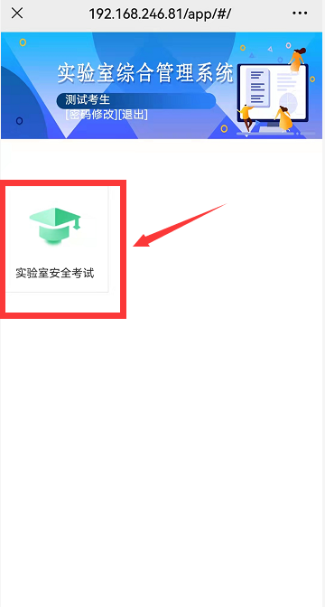
- 在首页点击2021年实验室安全准入考试的“开始考试”可以直接打开正式考试。
模拟考试题型与正式考试一致，模拟考试成绩不计入最终成绩。
考试结束后可点击页面下方“成绩查询”，进行成绩查询。
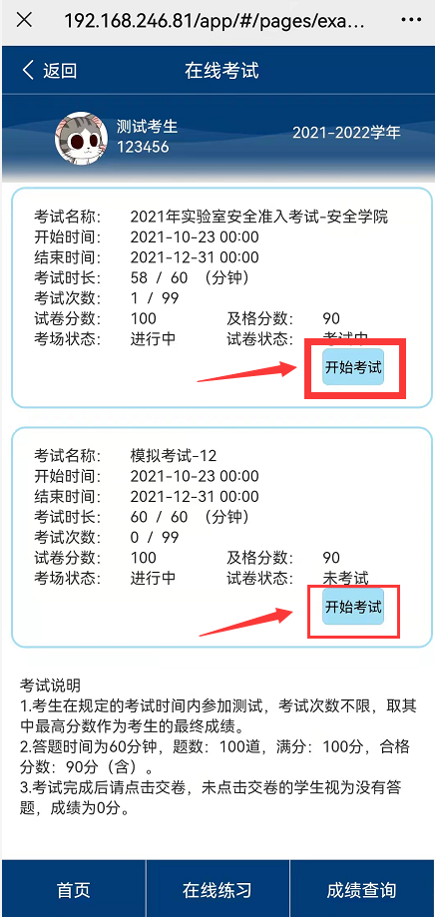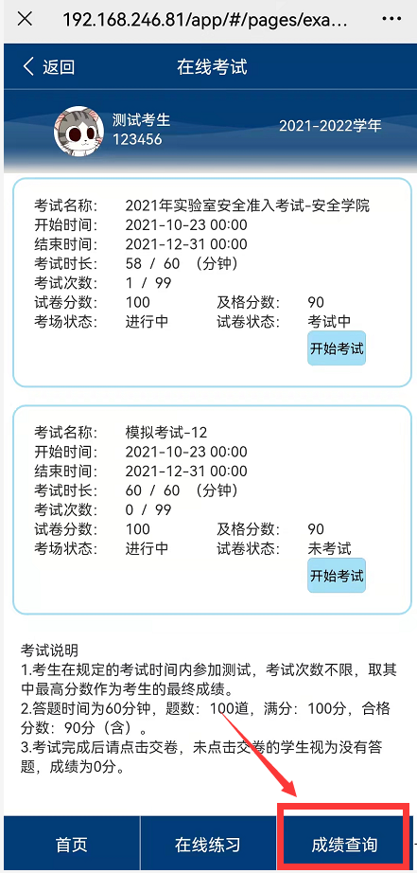
- 点击页面下方在线练习，可开始在线练习。由于题量较大，需要加载时间，请耐心等待。
